…………………………………………………………. LİSESİ COĞRAFYA 9 DERS PLANI
BÖLÜM I
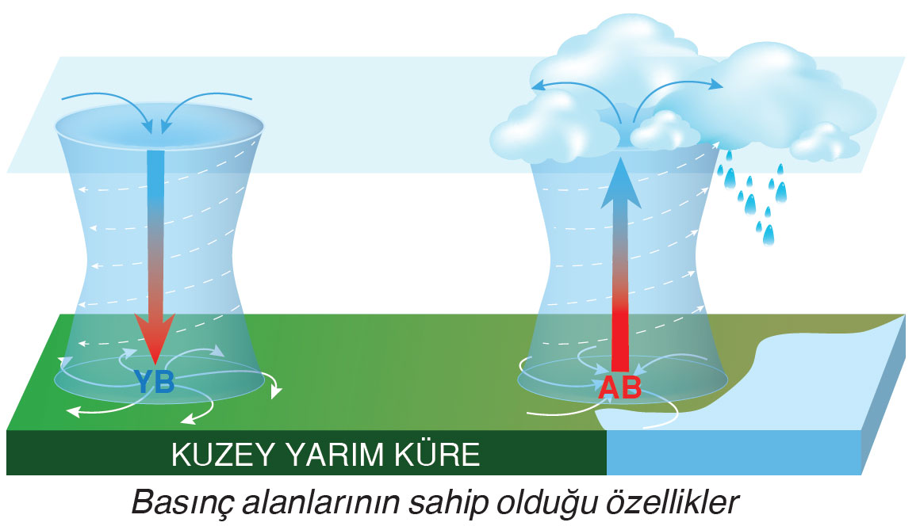
Dersin adı | Coğrafya 9 | TARİH | 17-21/02/2020
Sınıf | 9 | SÜRE | 40 + 40 dk
Öğrenme alanı | A) Doğal Sistemler
Konu | İklimin Temel Elemanları- Basınç
BÖLÜM II
Hedef ve Davranışlar Kazanımlar | 9.1.11. İklim elemanlarının oluşumunu ve dağılışını açıklar.
Coğrafi Beceriler | Kanıt Kullanma, Tablo, Grafik, Diyagram Hazırlama ve Yorumlama
Güvenlik Önlemleri (Varsa): | ---
Öğretme-Öğrenme-Yöntem ve Teknikleri | İklim elemanlarının oluşumuna yönelik kavram haritaları oluşturulur. Farklı iklim bölgelerindeki şehirlerin iklim verileri haritalara aktarılır, tablo ve grafikler haline getirilerek karşılaştırılır.
Kullanılan Eğitim Teknolojileri-Araç, Gereçler ve Kaynakça  * Öğretmen  * Öğrenci | Ders kitabı ve yardımcı kitaplar, Etkileşimli tahta, EBA Ders materyalleri, bilgisayar, animasyon ve videolar, haritalar, yeryüzüne ait uydu görüntüleri, grafik, resim ve şekiller. Hava tahmin bültenleri, İnternet
Öğretme-Öğrenme Etkinlikleri
Basınç ve Özellikleri
1. Basınç Nedir?
Hava, ağırlığı olan her cisim gibi, temas ettiği yüzeye bir kuvvet uygulamaktadır. Atmosferi oluşturan gazların yer çekiminin etkisiyle yeryüzünde birim yüzeye uyguladığı ağırlık kuvveti atmosfer basıncı olarak ifade edilmektedir. 45° enlemlerinde, 0 °C sıcaklıkta, deniz seviyesinde, 760 mm yüksekliğinde ve 1 cm çapındaki cıva sütununun ağırlığı 1033 gram olarak ölçülmüştür. Bu ağırlığın karşılığı yaklaşık 1013 milibardır. Basınç değeri meteorolojide milimetre (mm) veya milibar (mb) cinsinden ifade edilir. Bu nedenle 760 mm veya 1013 mb normal (standart) atmosfer basıncı olarak kabul edilmektedir.
Bir yerdeki basınç, bu değerden fazlaysa genellikle yüksek basınç; az ise alçak basınç olarak ifade edilmektedir. Fakat basınç değerleri eşit olmayan ve 1013 milibardan fazla veya az olan iki nokta da birbirine göre alçak veya yüksek basınç merkezi olarak adlandırılabilir. Basınç barometre adı verilen aletle ölçülür ve milibar (mb) olarak ifade edilir. Aynı basınca sahip noktaların birleştirilmesiyle oluşturulan iç içe kapalı eğrilere izobar (eş basınç) denir. Bu eğrilerle oluşturulan haritalara ise izobar (eş basınç) haritaları denir.

2. Basınç Merkezlerinin Özellikleri
a. Yüksek Basınç (Antisiklon)
Yüksek basınç alanlarında alçalan hava kütleleri yeryüzüne çarparak merkezden çevreye doğru yayılır. Burada hareketler sarmal dönüş şeklindedir. Dönüş yönü, Dünya’nın kendi ekseni etrafındaki hareketine bağlı olarak Kuzey Yarım Küre’de saat ibresi yönünde, Güney Yarım Küre’de saat ibresinin tersi yönünde sapma gösterir. Yüksek basınç alanlarında, hava kütleleri alçaldıkça ısınır. Bu nedenle içlerindeki nem yoğunlaşamaz. Yüksek basıncın etkili olduğu yerlerde havanın genelde açık ve ayaz olmasının nedeni budur.
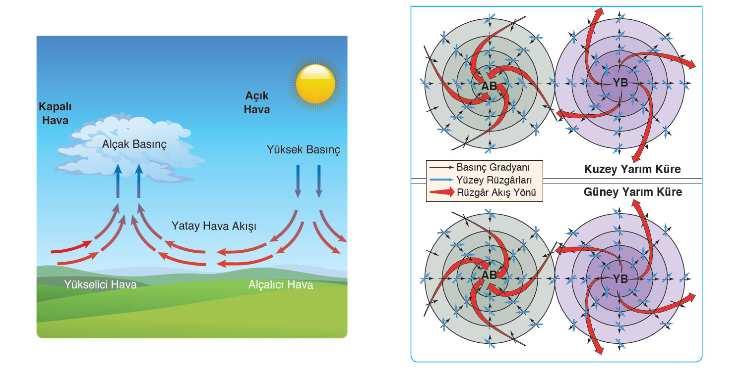
b. Alçak Basınç (Siklon)
Alçak basınç alanlarında hava kütleleri basıncın azaldığı merkeze doğru toplanarak merkezden yükselir. Bu nedenle hareket çevreden merkeze doğrudur. Çevreden merkeze doğru hareket eden hava kütleleri Dünya’nın dönüşüne bağlı olarak Kuzey Yarım Küre’de saat ibresi yönünde, Güney Yarım Küre’de ise saat ibresinin tersi yönünde sapma gösterir. Alçak basınç alanlarında, hava kütleleri yükseldikçe soğur ve taşıdığı nem yoğunlaşarak bulutları oluşturur. Bu nedenle alçak basınç alanlarının bulunduğu yerlerde hava genellikle kapalıdır.

Yüksek basınç alanlarında;
 Yatay yönlü hava hareketi merkezden çevreye doğrudur.
 Dikey yönlü hava hareketi alçalıcıdır.
 Alçalan hava ısındığı için yağış bırakamaz.

Alçak basınç alanlarında;
 Yatay yönlü hava hareketi çevreden merkeze doğrudur.
 Dikey yönlü hava hareketi yükselicidir.
 Yükselen hava soğuyup yağış bırakabilir.
3. Basıncı Etkileyen Faktörler
Atmosferin yeryüzüne yaptığı etki her yerde aynı değildir. Yer çekimi, yükselti, sıcaklık ve Dünya'nın günlük hareketi gibi faktörlere bağlı olarak herhangi bir yerdeki hava basıncı, normal basıncın altına düşebildiği gibi üzerine de çıkabilir.
a. Yer çekimi
Yer çekiminin etkisiyle gazlar Dünya’yı çepeçevre kuşatmıştır. Atmosferi oluşturan gazlar, ağırlığı olan her cisim gibi, yer çekiminin etkisiyle temas ettiği yüzeye basınç yapar. Yükseklere doğru çıkıldıkça ve Ekvator’a yaklaştıkça yer çekimi azaldığından basınç da azalır. Yer çekimi ile basınç arasında doğru orantı vardır. Yer çekimi arttıkça basınç artar, yer çekimi azaldıkça basınç azalır.
b. Yükselti
Yükseklere doğru çıkıldıkça atmosferi oluşturan gazların yoğunlukları azalmaktadır. Bu nedenle yükselti arttıkça basınç azalır. Ortalama her 10,5 metrede basınç 1 mm (0,75 mb) azalır. Bu özellikten yararlanarak yükselti değerleri ölçülebilir.
c. Sıcaklık (Termik Etkenler)
Sıcaklığın artmasıyla hava genişler ve yükselir. Yükselen havanın yere yaptığı basıncın azalmasıyla, alçak basınç alanları oluşur. Sıcaklığın azalmasıyla soğuyan havanın hacmi daralır ve hava alçalır. Alçalan havanın yere yaptığı basıncın artmasıyla yüksek basınç alanları oluşur. Bu şekilde, ısınma ve soğumaya bağlı olarak oluşan basınç merkezlerine termik basınç merkezleri denir. Ekvator ve çevresinde Güneş ışınları dik veya dike yakın açılarla düştüğünden sıcaklık değerleri yüksektir. Sıcaklığın yüksek olmasından dolayı bu alanlarda termik alçak basınç merkezleri oluşur. Kutuplar ve yüksek enlemlerde Güneş ışınlarının gelme açıları küçük olduğundan sıcaklık değerleri düşüktür. Sıcaklık değerlerinin düşük olması nedeniyle bu alanlar da termik yüksek basınç merkezleri oluşur.
ç. Dinamik Etkenler (Günlük Hareket)
Dünya’nın ekseni çevresinde hareket etmesine bağlı olarak ortaya çıkan savrulma hareketi, hava kütlelerinin bazı enlemler çevresinde yığılıp sıkışmasına, bazı enlemlerde ise yükselip seyrelmelerine neden olur. Ekvator’da ısınarak yükselen hava kütleleri, kuzeye ve güneye yönelir. Bu hava kütleleri, Dünya’nın kendi ekseni etrafında dönmesine bağlı olarak sapmaya uğrar ve 30° enlemlerinde yeryüzüne doğru alçalarak yüksek basınç oluşturur. Dünya’nın dönme hareketi etkisiyle 60° enlemleri civarında karşılaşan hava kütleleri ise yükselerek alçak basınç alanlarını oluşturur. Bu şekilde hava hareketlerine bağlı olarak oluşan basınç merkezlerine dinamik basınç merkezleri denir.

4. Yeryüzündeki Sürekli Basınç Alanları
Yeryüzünde termik ve dinamik kökenli olmak üzere iki çeşit sürekli basınç alanı oluşmaktadır
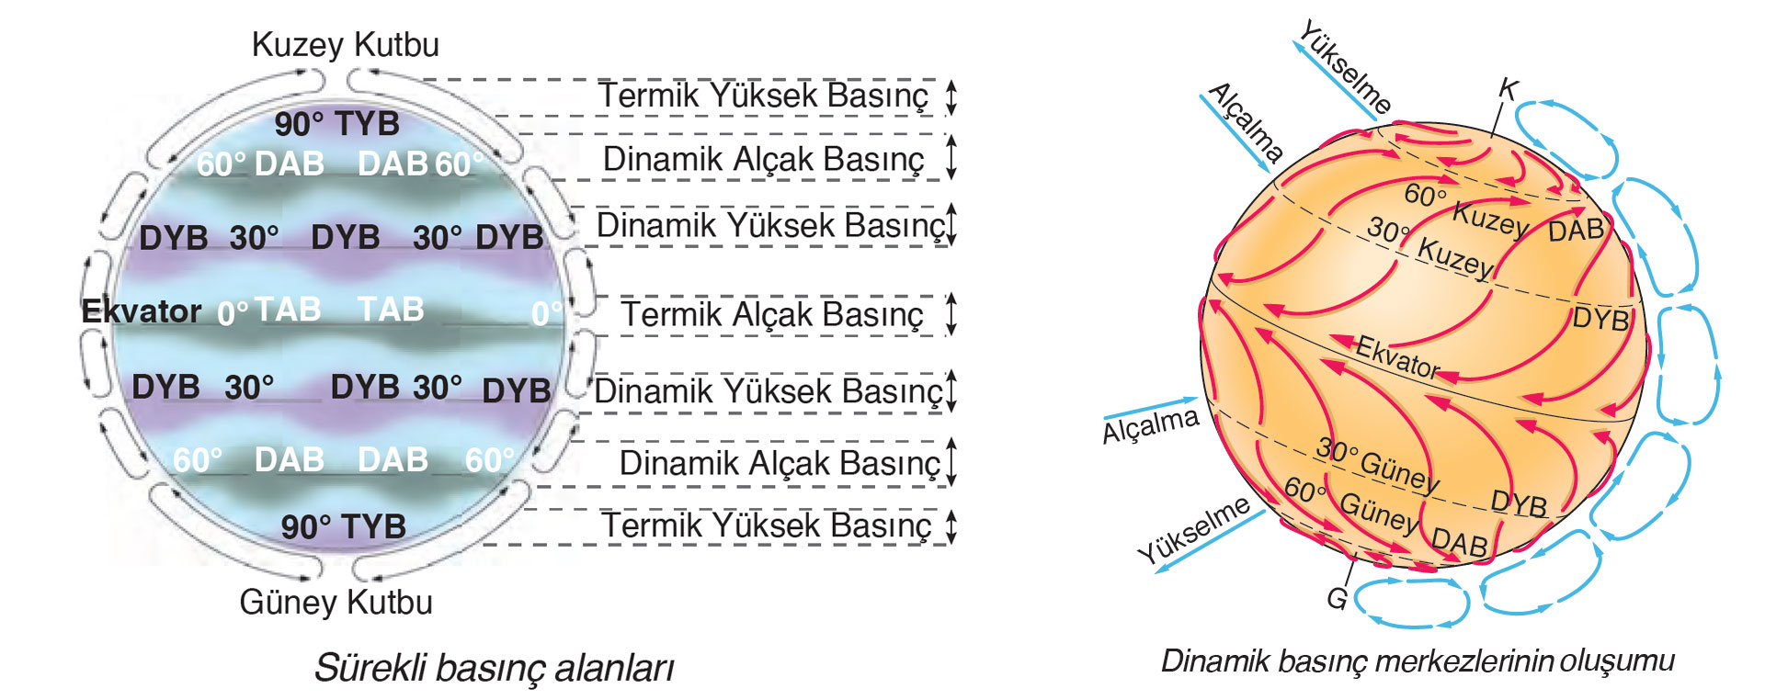
a. Termik Kökenli Basınç Alanları
1. Ekvatoral Alçak Basınç Alanı (Tropikal Siklon): Ekvator ve yakın çevresi, yıl boyunca sürekli fazla ısındığından bu kuşakta sıcaklığa bağlı bir alçak basınç alanı oluşur. Bu sürekli alçak basınç alanına Ekvatoral alçak basınç kuşağı adı verilir. Bu basınç kuşağı haziran, temmuz ve ağustos aylarında kuzeye; aralık, ocak ve şubat aylarında ise güneye doğru genişler.
2. Kutuplar Yüksek Basınç Alanı (Polar Antisiklon): Kutuplar çevresinin üzerinde atmosferin kalınlığı azdır. Ayrıca kutuplar çevresi, Güneş ışınlarını küçük açılarla almaktadır. Bu durumun bir sonucu olarak kutuplar, az ısınmanın yanında, ışıma ile büyük ölçüde sıcaklık kaybına uğrar. Bu nedenle kuzey ve güney kutup çevrelerinde, sürekli ve kuşak biçiminde yüksek basınç alanları oluşur. Kışın genişleyip yazın daralan bu yüksek basınç alanları kutuplar yüksek basınç kuşakları olarak adlandırılır.

b. Dinamik Kökenli Basınç Alanları
1. Ekvator Üstü Yüksek Basınç Alanı (Subtropikal Antisiklon): Ekvatoral alçak basınç kuşağı boyunca ısınan hava kütleleri, yükselir ve yükseldikçe soğuyup yoğunlaşır. Bu hava kütlelerinin yükselişi belirli bir yükseklikte sona erer. Bu defa hava kütleleri yatay yönde, kuzey ve güneye doğru hareket etmeye başlar. Bu hava kütleleri üst alize veya ters alize rüzgârlarının oluşumunda etkili olur. Üst alizeler, 30° kuzey ve güney enlemlerinde, Dünya’nın kendi ekseni etrafında dönmesinin etkisiyle alçalır. Hava kütlelerinin alçaldığı alanlarda basınç yükseldiği için 30° kuzey ve güney enlemleri üzerinde dinamik kökenli, kuşak biçiminde, sürekli yüksek basınç oluşur. Bunlara 30° enlemleri dinamik yüksek basınç kuşakları denir. Asor ve Hawaii yüksek basınç merkezleri bu kuşakta yer alır.
2. Kutup Altı Alçak Basınç Alanı (Subpolar Siklon): 30° enlemlerinden (sıcak) ve kutuplardan (soğuk) gelen hava kütleleri 60° enlemleri civarında karşılaşır. Bu hava kütleleri bir hava cephesi boyunca yükselir. Bu yükselme sırasında soğuk hava ağır olduğu için alta girerken hafif olan sıcak hava ise üstte kalır. Bu durum basıncın düşmesine neden olur. Basıncın düşmesinde ısınmadan çok hava hareketinin etkisi vardır. Sonuçta 60° kuzey ve güney enlemleri üzerinde dinamik kökenli, kuşak biçiminde ve sürekli alçak basınç oluşur. Bunlara 60° enlemleri dinamik alçak basınç kuşakları adı verilir. İzlanda ve Aleut alçak basınç merkezleri bu kuşak içinde yer alır.

5. İzobar Haritaları
Dünya’nın şekline ve kendi ekseni etrafındaki dönüşüne bağlı olarak yeryüzünde sürekli termik ve dinamik basınç merkezleri oluşur. Fakat eksen eğikliğinin bir sonucu olarak ortaya çıkan mevsimler arası sıcaklık farkları, karasallık, denizellik ve okyanus akıntıları gibi faktörlerin etkisiyle Dünya basınç dağılışında bazı farklılıklar ortaya çıkar. Basınç dağılışı, izobar (eş basınç) haritaları ile gösterilir.
a. Dünya Ocak Ayı Basınç Dağılışı
Yeryüzündeki ocak ayı ortalama basınç dağılışı haritası incelendiğinde şu sonuçlara ulaşılır:
 Ekvator çevresi kesintisiz alçak basınç alanı durumundadır. Kutup daireleri üzerinde dinamik alçak basınç alanları yer alır. Dinamik alçak basınç alanları, Güney Yarım Küre’deki 60° enlemleri çevresinde denizellik nedeniyle tam bir kuşak oluştururken Kuzey Yarım Küre’deki 60° enlemleri çevresinde karasallık nedeniyle kesintiye uğrayarak karalar üzerinde görülmez.
 Kuzey Yarım Küre’de karaların daha fazla yer kaplaması ve yaşanan mevsimin kış olması nedeniyle yüksek basınç alanları daha geniştir. Basınç değerlerinin en yüksek olduğu yer, Sibirya içleridir. Ayrıca Kuzey Yarım Küre’de karalar üzerindeki basınç değerleri denizlerdekinden daha yüksektir.
 Güney Yarım Küre’de basınç değerlerinin yüksek olduğu yerler Oğlak Dönencesi çevresidir. Güney Yarım Küre’de mevsim yaz olduğundan, karalar üzerinde termik alçak basınçlar oluşur. Bu nedenle Oğlak Dönencesi üzerindeki yüksek basınçlar kesintiye uğramıştır.
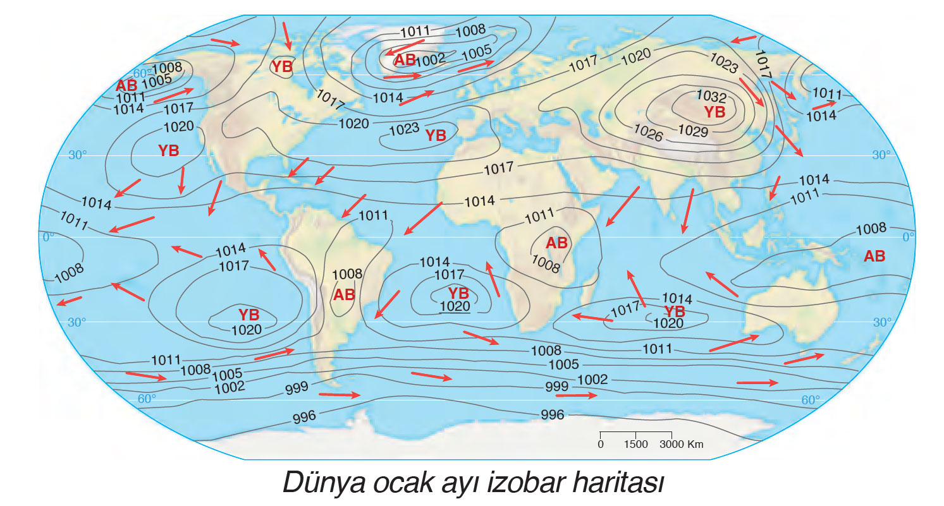

b. Dünya Temmuz Ayı Basınç Dağılışı
Yeryüzündeki temmuz ayı ortalama basınç dağılışı haritası incelendiğinde aşağıdaki sonuçlara ulaşılır:
 En yüksek basınç değerleri dinamik nedenlerle Güney Yarım Küre’de, Oğlak Dönencesi çevresinde görülür.
 Kuzey Yarım Küre’de, yüksek basınç merkezleri dinamik nedenlerle Hawaii ve Asor çevresinde oluşur.
 Basınç değerlerinin en düşük olduğu yerler, karasallık ve yaşanan mevsimin etkisiyle Asya kıtası içleridir.
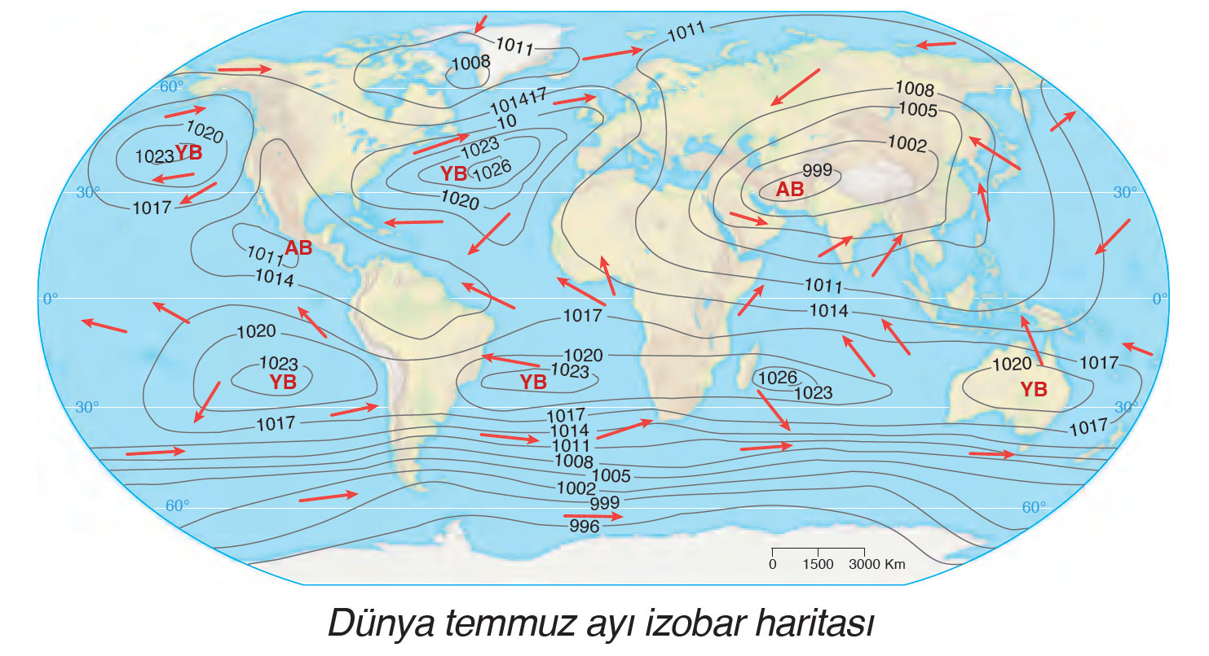

Ölçme-Değerlendirme  • Bireysel öğrenme etkinliklerine yönelik Ölçme Değerlendirme  • Grupla öğrenme etkinliklerine yönelik Ölçme Değerlendirme  • Öğrenme güçlüğü olan öğrenciler ve ileri düzeyde öğrenme hızında olan öğrenciler için ek Ölçme-Değerlendirme etkinlikleri | - Atmosfer basıncı nedir?  - Basınç ile yükselti arasında nasıl bir ilişki vardır?  - Yüksek basıncın etkili olduğu yerlerde havanın genelde açık ve ayaz olmasının nedeni nedir?  - Basıncı ölçen alet hangisidir?  A-) Plüvyometre  B-)Anemometre  C-)Termometre  D-)Barometre  E-)İzoterm  5. Alçak basınç hakkında neler biliyorsunuz?
Dersin Diğer Derslerle İlişkisi
BÖLÜM IV
Planın Uygulanmasına İlişkin Açıklamalar | Konu ……….. ders saatinde işlenmiş, gerekli değerlendirmeler yapılarak amacına ulaşmıştır.  Aksayan yönler:…………………………………………………………………………………
………………………….. ………………………. Coğrafya Öğretmeni Okul Müdürü

